Диагностика речи

1. Методика «Расскажи по картинке»

Эта методика предназначается для определения активного словарного запаса ребенка.
Ребенку дают 2 мин для того, чтобы он внимательно рассмотрел эти картинки. Если он отвлекается или не может понять, что изображено на картинке, то экспериментатор разъясняет и специально обращает его внимание на это.
После того, как рассмотрение картинки закончено, ребенку предлагают рассказать о том, что он видел на ней. На рассказ по каждой картинке отводится еще по 2 мин.
Психолог, проводящий исследование при помощи данной методики, фиксирует результаты в таблице, где отмечает наличие и частоту употребления ребенком различных частей речи, грамматических форм и конструкций

Схема протоколирования результатов исследования по методике «Расскажи по картинке»:

№ п/п
Фрагменты речи, фиксируемые в процессе исследования | Частота употребления
1 | Существительные
2 | Глаголы
3 | Прилагательные в обычной форме
4 | Прилагательные в сравнительной степени
5 | Прилагательные в превосходной степени
6 | Наречия
7 | Местоимения
8 | Союзы
9 | Предлоги
10 | Сложные предложения и конструкции

Оценка результатов:
10 баллов (очень высокий) – в речи ребенка встречаются все 10 включенных в таблицу фрагментов речи
8-9 баллов (высокий) – в речи ребенка встречаются 8-9 из включенных в таблицу фрагментов речи
6-7 баллов (средний) – в речи ребенка встречаются 6-7 из содержащихся в таблице фрагментов речи
4-5 баллов (средний) – в речи ребенка имеются только 4-5 из десяти включенных в таблицу фрагментов речи
2-3 балла (низкий) – в речи ребенка встречаются 2-3 из включенных в таблицу фрагментов речи
0-1 балл (очень низкий) – в речи ребенка имеется не более одного фрагмента речи из тех, что включены в таблицу.

Выводы об уровне развития:

10 баллов – очень высокий.
8–9 баллов – высокий
4–7баллов – средний
2–3 балла – низкий.
0–1 балл – очень низкий.

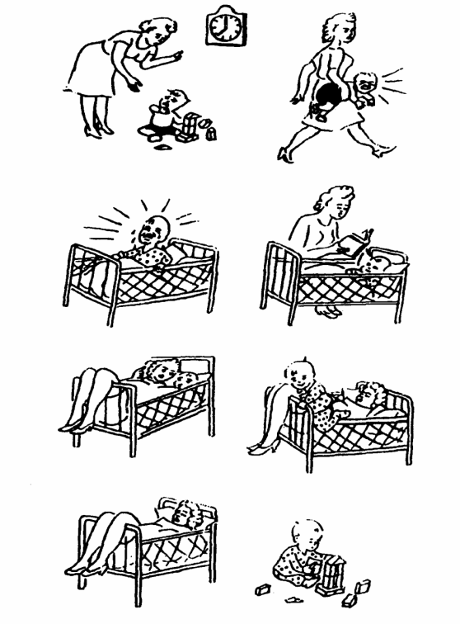

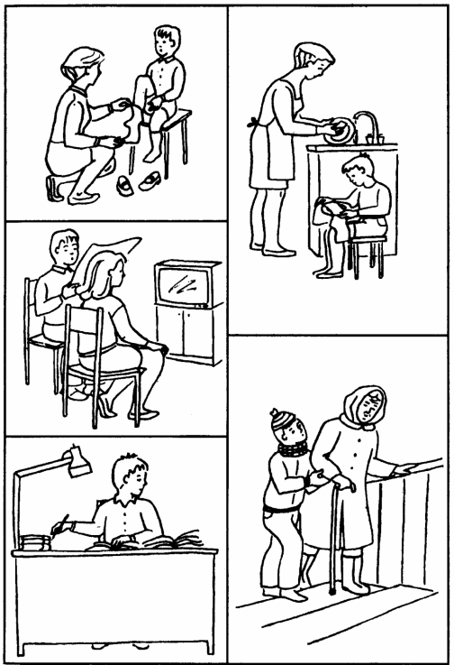

2. Методика «Назови слова»

Представляемая далее методика определяет запас слов, которые хранятся в активной памяти ребенка. Взрослый называет ребенку некоторое слово из соответствующей группы и просит его самостоятельно перечислить другие слова, относящиеся к этой же группе.
На называние каждой из перечисленных ниже групп слов отводится по 20 сек, а в целом на выполнение всего задания — 160 сек.

1. Животные.
2. Растения.
3. Цвета предметов.
4. Формы предметов.
5. Другие признаки предметов, кроме формы и цвета.
6. Действия человека.
7. Способы выполнения человеком действий.
8. Качества выполняемых человеком действий.

Если ребенок сам затрудняется начать перечисление нужных слов, то взрослый помогает ему, называя первое слово из данной группы, и просит ребенка продолжить перечисление.

Оценка результатов
10 баллов — ребенок назвал 40 и более разных слов, относящихся ко всем группам.
8-9 баллов — ребенок назвал от 35 до 39 разных слов, относящихся к различным группам.
6-7 баллов — ребенок назвал от 30 до 34 различных слов, связанных с разными группами.
4-5 баллов — ребенок назвал от 25 до 29 разных слов из различных групп.
2-3 балла — ребенок назвал от 20 до 24 разных слов, связанных
с различными группами.
0-1 балл — ребенок за все время назвал не более 19 слов.

Выводы об уровне развития

10 баллов — очень высокий.
8-9 баллов — высокий
4-7 баллов — средний.
2-3 балла — низкий.
0-1 балл — очень низкий.

3. Методика «Определение понятий»

В этой методике ребенку предлагают следующие наборы слов:
1. Велосипед, гвоздь, газета, зонтик, мех, герой, качаться, соединять, кусать, острый.
2. Самолет, кнопка, книжка, плащ, перья, друг, двигаться, объединять, бить, тупой.
3. Автомобиль, шуруп, журнал, сапоги, чешуя, трус, бежать,
связывать, щипать, колючий.
4. Автобус, скрепка, письмо, шляпа, пух, ябеда, вертеться, складывать, толкать, режущий.
5. Мотоцикл, прищепка, афиша, ботинки, шкура, враг, спотыкаться, собирать, ударять, шершавый.

Представь себе, что ты встретился с человеком, который не знает значения ни
одного из этих слов. Ты должен постараться объяснить этому человеку, что означает каждое слово, например слово "велосипед".
Как бы ты объяснил это?».
Ребенку предлагается 1 набор слов.
За каждое правильно данное определение слова ребенок получает по 1 баллу. На то, чтобы дать определение каждого слова, отводится по 30 сек. Если в течение этого времени ребенок не смог дать определение предложенного слова, то экспериментатор оставляет его и зачитывает следующее по порядку слово.
Если предложенное ребенком определение слова оказалось не вполне точным, то за данное определение ребенок получает промежуточную оценку — 0,5 балла. При совершенно неточном определении — 0 баллов.

Оценка результатов
Максимальное количество баллов, которое может ребенок получить за выполнение этого задания, равно 10, минимальное — 0. В итоге проведения эксперимента подсчитывается сумма баллов, полученных ребенком за определения всех 10 слов из выбранного набора.

Выводы об уровне развития

10 баллов — очень высокий.
8-9 баллов — высокий.
4-7 баллов — средний.
2-3 балла — низкий.
0-1 балл — очень низкий.

4. Методика «Выяснение пассивного словарного запаса»

В этой методике в качестве стимульного материала ребенку предлагаются те же самые пять наборов слов .

1. Велосипед, гвоздь, газета, зонтик, мех, герой, качаться, соединять, кусать, острый.
2. Самолет, кнопка, книжка, плащ, перья, друг, двигаться, объединять, бить, тупой.
3. Автомобиль, шуруп, журнал, сапоги, чешуя, трус, бежать,
связывать, щипать, колючий.
4. Автобус, скрепка, письмо, шляпа, пух, ябеда, вертеться, складывать, толкать, режущий.
5. Мотоцикл, прищепка, афиша, ботинки, шкура, враг, спотыкаться, собирать, ударять, шершавый.

Ребенку зачитывается первое слово из первого ряда — «велосипед» и предлагается из следующих рядов выбрать слова, подходящие к нему по смыслу, составляющие с данным словом единую группу, определяемую одним понятием. Каждый последующий набор слов медленно зачитывается ребенку с интервалом между каждым произносимым словом в 1 сек. Во время прослушивания ряда ребенок должен указать то слово из этого ряда, которое по смыслу подходит к уже услышанному. Например, если он ранее услышал слово «велосипед», то из второго ряда должен будет выбрать слово «самолет», составляющее с первым понятие «виды транспорта» или «средства передвижения». Далее последовательно из следующих наборов он должен будет выбрать слова «автомобиль», «автобус» и «мотоцикл».
Если с первого раза, т. е. после первого прочтения очередного ряда ребенок не сумел отыскать нужное слово, то разрешается прочесть ему этот ряд еще раз, но в более быстром темпе. Если же после первого прослушивания ребенок сделал свой выбор, но этот выбор оказался неправильным, экспериментатор фиксирует ошибку и читает следующий ряд. Как только для поиска нужных слов ребенку прочитаны все четыре ряда, исследователь переходит ко второму слову первого ряда и повторяет эту процедуру до тех пор, пока ребенок не предпримет попыток отыскать все слова из последующих рядов, подходящие ко всем словам из первого ряда.
Замечание. Перед прочтением второго и последующих рядов слов экспериментатор должен напомнить ребенку найденные слова, чтобы он не забывал смысл искомых слов. Например, если к началу прочтения четвертого ряда в ответ на слово-стимул из первого ряда « велосипед» ребенок уже сумел отыскать во втором и в третьем рядах слова «самолет» и «автомобиль», то перед началом чтения ему четвертого ряда экспериментатор должен сказать ребенку примерно следующее: «Итак, мы с тобой уже нашли слова "велосипед ", "самолет" и "автомобиль", которые имеют общий смысл. Помни о нем, когда я буду читать тебе следующий ряд слов, и как только ты в нем услышишь такое же по смыслу слово, сразу же скажи об этом».

Оценка результатов
Если ребенок правильно нашел значения от 40 до 50 слов, то он в итоге получает 10 баллов.
Если ребенку удалось правильно отыскать значения от 30 до
40 слов, то ему начисляется 8-9 баллов.
Если ребенок смог правильно найти значение от 20 до 30 слов,
то он получает 6-7 баллов.
Если в ходе эксперимента ребенок правильно объединил в группы от 10 до 20 слов, то его итоговый показатель в баллах будет равен 4-5.
Наконец, если ребенку удалось объединить по смыслу меньше чем 10 слов, то его оценка в баллах будет составлять не более 3.

Выводы об уровне развития

10 баллов — очень высокий.
8-9 баллов — высокий.
4-7 баллов — средний.
0—3 балла — низкий.

7.5. Методика «Определение активного словарного запаса»

Ребенку предлагается любая картинка, на которой изображены люди и различные предметы (например, такая, которая изображена на рис. ниже). Его просят в течение 5 минут как можно подробнее рассказать о том, что изображено и что происходит на этой картинке.
Рисунок. Примерная картинка к методике, предназначенной для определения активного словарного запаса ребёнка младшего школьного возраста:
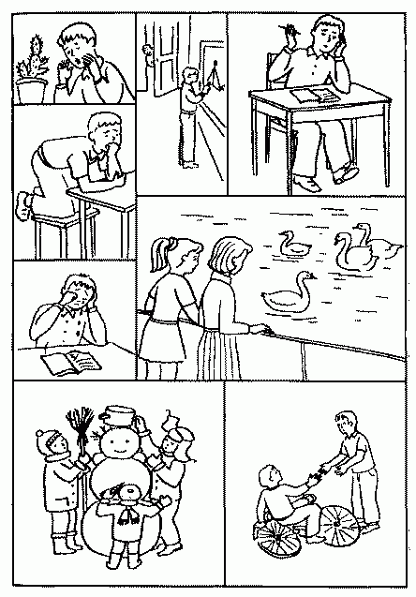

Речь ребенка фиксируется в специальном протоколе, форма которого приводится в таблице, и затем анализируется.

Таблица. Форма протокола к методике оценки активного словарного запаса младшего школьника

№ п/п
Фиксируемые признаки речи | Частота употребления этих признаков ребёнком
1 | Существительные
2 | Глаголы
3 | Причастия
4 | Деепричастия
5 | Прилагательные в начальной форме
6 | Прилагательные в сравнительной степени
7 | Прилагательные в превосходной степени
8 | Союзы
9 | Предлоги
10 | Частицы
11 | Однородные члены предложения
12 | Сложные предложения с союзами типа «и», «а», «но», «да», «или» и др.
13 | Сложные предложения, соединённые подчинительными союзами типа: «который», «потому что», «так как» и др.
14 | Вводные конструкции, начинающиеся со слов «во-первых», «по моему мнению», «я думаю», «мне кажется» и т.п.

В этом протоколе отмечается частота употребления ребенком различных частей речи, сложных предложений с союзами и вводных конструкций, что свидетельствует об уровне развития его речи. Во время проведения психодиагностического эксперимента все эти признаки, включенные в форму протокола, отмечаются в его правой части.

Оценка результатов
10 баллов ребенок получает в том случае, если в его речи (рассказе по картинке) встречаются не менее 10 из перечисленных в протоколе признаков.
В 8-9 баллов его речь оценивается тогда, когда в ней обнаруживается не менее 8-9 разных протокольных признаков.
6-7 баллов за свою речь ребенок зарабатывает при наличии 6-7 разных признаков.
Оценка в 4-5 баллов ему дается за присутствие в речи 4-5 разных признаков.
2-3 балла — в речи присутствуют 2-3 признака.
0-1 балл — рассказа нет или в нем имеются 1-2 слова, представляющие собой одну-единственную часть речи.

Выводы об уровне развития

10 баллов - очень высокий.
8-9 баллов - высокий.
4-7 баллов - средний.
2-3 балла - низкий.
0-1 балл - очень низкий.

6. Исследование ригидности речи

Цель исследования: определить степень ригидности речи. Материал и оборудование: цветные однотипные картинки с изображением пейзажей, размер каждой не менее 20х25 см, листы бумаги и ручка.
Процедура исследования
Исследование можно проводить с одним испытуемым или с группой. Если исследуется одновременно несколько человек, то лучше, чтобы каждый испытуемый получил картинку, а не разглядывал общий плакат. Испытуемым предлагают написать сочинение по картинке, но цель исследования скрывается.
Инструкция испытуемому: "Перед Вами картинка с изображенным на ней пейзажем. Напишите сочинение по этой картинке". Время написания сочинения в данном случае не ограничивается, а работа заканчивается, когда сочинение насчитывает не менее 300 слов.
Обработка результатов
Цель обработки результатов – вычислить величину ригидности письменной речи испытуемого для каждой сотни слов его сочинения. Сначала в сочинении вертикальной чертой отделяют каждую сотню слов. Затем в каждой сотне слов вычеркивают или подчеркивают все повторяющиеся слова, одинаковые по звучанию и написанию, в том числе слова, имеющие общий корень. Например, однокоренными словами будут: зелень, зеленый, зеленоватый. Для каждой сотни слов сочинения отдельно подсчитывают количество слов-повторов. Союз "и" также является словом, и все его повторения считаются.
Показатель ригидности письменной речи может быть представлен как в,абсолютной величине, то есть в количестве повторов, так и в относительной – в виде коэффициента "КР".
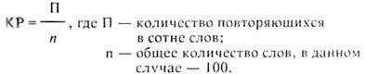

Анализ результатов
Тенденция повторять слова при написании сочинений в каждой сотне неодинакова. Для интерпретации индивидуальных показателей предлагается таблица определения степеней ригидности письменной речи.

№п/п сотни слов в сочинении
Степень ригидности
большая | средняя | малая | лабильность
количество повторов
Первая сотня | 10 и больше | 8-9 | 4-7 | 0-3
Вторая сотня | 12 и больше | 10-11 | 7-9 | 0-6
Третья сотня | 14 и больше | 12-13 | 9-11 | 0-8

В ходе анализа результатов желательно установить причины ригидности. Среди причин может быть: малый речевой запас, плохое самочувствие испытуемого, невысокий интеллект и др. Люди с лабильной речью часто имеют выраженные лингвистические и общие гуманитарные способности. Обычно они увлекаются литературой и филологией. Желающим совершенствовать себя важно заботиться о профилактике ригидности речи. Для этих целей можно работать со словарем синонимов, заменяя в своих текстах выступлений, сочинениях слова-повторы синонимами. Аналогичным образом можно развивать и устную речь.хорошо помогает при этом магнитофонная запись выступлений и бесед с дальнейшим ее анализом.

7. Исследование темпа устной речевой деятельности

Цель исследования: определить темп устной речи по тесту для чтения.
Оборудование: тест для чтения, состоящий из букв и цифр, секундомер.
Процедура исследования
Это исследование экспериментатор проводит с одним испытуемым, которого следует удобно усадить за хорошо освещенный стол.
Испытуемому предлагается стандартный тест для чтения, напечатанный на небольшом бланке. Тест выглядит следующим образом.

А и 28 Я 478 ТСМ 214 Ь! ию? = 734819 носонромор воров иушчцфх 000756 котонрортрр 11+3=12 15:5 = 24 : 7 = 23 М + А = мама = ма ! мама = папа каша + ша = ка

Инструкция испытуемому: "По моему сигналу "Начали!" как можно быстрее прочитайте вслух все построчно написанное на данном бланке. Старайтесь читать без ошибок. Все ли Вам понятно? Если да, то я засекаю время. Начали!"
Экспериментатор должен фиксировать с помощью секундомера время, затраченное испытуемым на чтение всего теста, и возможные ошибки.
Обработка результатов
Результатами этого тестирования являются время чтения всего набора букв, цифр, знаков и количество допущенных испытуемым ошибок.
Анализ результатов
Результаты тестирования интерпретируются с помощью шкалы оценки темпа устной речевой деятельности.

Время чтения
Темп чтения | Примечание
40 с и меньше | высокий | За допущенные при чтении  ошибки ранг темпа чтения  уменьшается путем снижения  на одну строку вниз
от 41 до 45 с | хороший
от 46 до 55 с | средний
от 56 до 60 с | низкий

В ходе интерпретации результатов важно учитывать, каким видом деятельности предпочитает заниматься испытуемый и его темперамент. У филологов темп речевой деятельности бывает обычно высоким. Кроме того, на скорость чтения теста влияет самочувствие и настрой на тестирование. Немаловажную роль играет установка, вызванная инструкцией. У большинства людей высокий темп коррелирует с холерическим или сангвиническим типами темперамента, а средний или низкий – с флегматическим и меланхолическим.
Темп чтения можно ускорить частым чтением вслух и развитием внимания.

